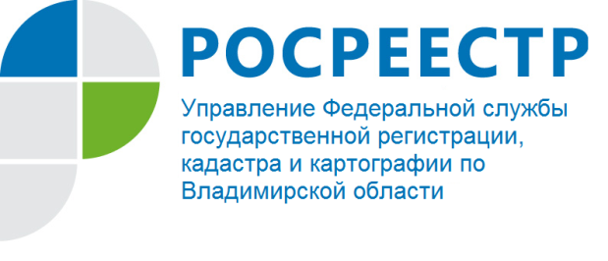

ПРЕСС-РЕЛИЗ

Как восстановить документы на землю
Нередко возникают ситуации, при которых у собственников земельных участков отсутствуют, утеряны или пришли в негодность документы на землю, выданные в 90-е годы.
Возникает вопрос, можно ли восстановить такие документы, так как согласно статье 69 Федерального закона от 13.07.2015 № 218-ФЗ «О государственной регистрации недвижимост» права на объекты недвижимости, возникшие до дня вступления в силу Федерального закона от 21 июля 1997 года № 122-ФЗ «О государственной регистрации прав на недвижимое имущество и сделок с ним» (то есть до 31.01.1998), признаются юридически действительными при отсутствии их государственной регистрации в Едином государственном реестре недвижимости (ЕГРН). Государственная регистрация таких прав в ЕГРН проводится по желанию их обладателей.
Вторые экземпляры ранее выданных документов на землю, к которым относятся:
- государственные акты на право собственности на землю, пожизненного наследуемого владения, бессрочного (постоянного) пользования землей, которые выдавались, в основном, юридическим лицам;
- свидетельства на землю,
которые выдавались Комитетами по земельным ресурсам и землеустройству или сельскими (поселковыми) советами (о праве собственности на землю, на право пожизненного наследуемого владения землей, о праве бессрочного (постоянного) пользования землей) находятся на хранении в Управлении Росреестра по Владимирской области (далее – Управление).
За получением заверенных копий указанных правоудостоверяющих документов вправе обратиться правообладатели земельного участка, его законные представители, а также их представители, полномочия которых подтверждаются нотариально удостоверенной доверенностью, предоставив в любой территориальный отдел Управления следующие документы:
- заявление;
- документ, удостоверяющий личность правообладателя либо его представителя;
- в необходимых случаях – доверенность.

Если о выдаче копии свидетельства или государственного акта на землю ходатайствует наследник, к заявлению следует приложить копию засвидетельствованного нотариусом документа, дающего право на получение свидетельства о праве собственности (нотариальный запрос).
Копии документов предоставляются бесплатно.
За консультацией, возможно, обратиться в отдел землеустройства, мониторинга земель и кадастровой оценки недвижимости Управления по телефону: (4922) 45-08-41.

Отдел землеустройства, мониторинга земель и кадастровой оценки недвижимости Управления Росреестра по Владимирской области

